武汉东湖学院计算机科学学院

课 程 设 计 报 告

课程名称 数据结构
题 目 简单表达式求值

专业班级 24级网络空间安全一班
学 号 2024040731192
学生姓名 李畅
指导教师 丰洪才

2025 年 11 月 10 日

武汉东湖学院计算机科学学院
课程设计任务书
课程名称： 数据结构
设计题目： 简单表达式求值
专 业： 网络空间安全 班 级： 2024级一班
完成时间： 2025.11.9 指导教师： 丰洪才 专业负责人：
主要内容
表达式求值是实现程序设计语言的基本问题之一，也是栈的应用的一个典型例子。设计一个程序，演示用算符优先法对简单表达式的求值过程。
以字符序列的形式从终端输入语法正确的、不含变量的实数表达式，利用算符优先法确定的算符优先关系，实现对简单四则混合运算的求值。
基本要求
1、编写main函数对顺序栈的基本操作进行测试，顺序栈的基本操作包括顺序栈初始化 、入栈操作、出栈操作、取栈顶数据元素、判断栈是否为空、判断栈是否为满等；
2、利用顺序栈采用算符优先法编程实现中缀简单算术表达式的求值；
3、设置运算符栈和运算数栈辅助分析算符优先关系；
4、在读入表达式的字符序列时，完成运算符和运算数（多位数实数）的识别处理，以及相应的运算；
5、在识别出运算数的同时，要将起字符序列转换成实数；

参考资料
[1]李春葆主著，数据结构教程（C/C++版），清华大学出版社

[2]李春葆主著，数据结构上机实验教程（C/C++版），清华大学出版社

武汉东湖学院计算机科学学院
课程设计成绩评价表
课程名称 |  | 数据结构
题 目 |  | 简单表达式求值
学生姓名 |  | 李畅 | 学号 | 2024040731192 | 指导教  师姓名 | 丰洪才 | 职称 | 教授
序 号 | 评价项目 |  | 指 标 |  |  |  | 满分 | 评分
1 | 工作量、工作态度和出勤率 |  | 按期圆满的完成了规定的任务，难易程度和工作量符合教学要求，工作努力，遵守纪律，出勤率高，工作作风严谨，善于与他人合作。 |  |  |  | 20
2 | 课程设计质量 |  | 课程设计选题合理，计算过程简练准确，分析问题思路清晰，结构严谨，文理通顺，撰写规范，图表完备正确。 |  |  |  | 40
3 | 创新 |  | 工作中有创新意识，对前人工作有一些改进或有一定应用价值。 |  |  |  | 10
4 | 答辩 |  | 能正确回答指导教师所提出的问题。 |  |  |  | 30
总 分
评 语：

指导教师： 丰洪才 2025 年 月 日

1.需求分析
设计一个程序，演示用算符优先法对简单表达式的求值过程。以字符序列的形式从终端输入语法正确的、不含变量的实数表达式，利用算符优先法确定的算符优先关系，实现对简单四则混合运算的求值。
要求：
（1）、编写main函数对顺序栈的基本操作进行测试，顺序栈的基本操作包括顺序栈初始化 、入栈操作、出栈操作、取栈顶数据元素、判断栈是否为空、判断栈是否为满等；
（2）、利用顺序栈采用算符优先法编程实现中缀简单算术表达式的求值；
（3）、设置运算符栈和运算数栈辅助分析算符优先关系；
（4）、在读入表达式的字符序列时，完成运算符和运算数（实数）的识别处理，以及相应的运算；
（5）、在识别出运算数的同时，要将起字符序列转换成实数；
2.详细设计
（1）、顺序栈的表示与定义
栈结构体定义
typedef enum { // 数据类型枚举
OPERATOR, // 运算符
OPERAND // 操作数
} DataType;
typedef union { // 栈元素联合体
char op; // 运算符
double num; // 操作数
} Element;
typedef struct { // 顺序栈结构
Element data[MAXSIZE];
DataType type; // 栈的数据类型
int top; // 栈顶指针
} SqStack;

（2）、主程序函数设计
主函数
int main() {
while(1){
Menu();
printf("请输入计算表达式（以#结束）: ");
if (fgets(expression, sizeof(expression), stdin)==NULL) {
printf("输入错误！\n");
Pause();
continue;
}
// 移除换行符
expression[strcspn(expression, "\n")]='\0';
// 检查是否以#结束
int len=strlen(expression);
if (len>0 && expression[len-1]!='#') {
printf("\n错误表达式必须以'#'结束！\n");
Pause();
continue;
}
if (strcmp(expression, "exit#")==0 || strcmp(expression, "quit#")==0) {
printf("程序退出。\n");
break;
}
// 表达式验证
bool valid = true;
for (int i=0; i<strlen(expression); i++) {
if (!ValidateChar(i)) {
valid=false;
break;
}
}
if (!valid) {
printf("表达式有误，请重新输入。\n\n");
Pause();
continue;
}
// 重置解析位置
pos = 0;
// 计算表达式
double result=EvaluateExpression('\0', '#');
printf("\n计算结果: %.10g\n", result);
Pause();
}
return 0;
}
（3）、函数EvaluateExpression()完成利用顺序栈采用算符优先法编程实现中缀简单算术表达式的求值；
EvaluateExpression(char startChar, char endChar)
double EvaluateExpression(char startChar, char endChar) {
SqStack *OPTR; // 运算符栈
SqStack *OPND; // 操作数栈
Element e1, e2, e;
char theta;
double a, b;
InitStack(OPTR);
InitStack(OPND);
e.op='#';
e1.op='#';
Push(OPTR, e);
if(startChar=='(') {
pos++; // 跳过左括号
}
// 主循环
while (true) {
while(expression[pos]==' ') {
pos++;
}
// 检查是否到达结束符
if (expression[pos]==endChar) {
if (endChar==')') {
pos++; // 跳过右括号
}
break;
}
// 处理数字
if ((expression[pos]>='0' && expression[pos]<='9') ||
(expression[pos]=='-' &&
(pos==0 || expression[pos-1]=='(' || expression[pos-1]=='+' ||
expression[pos-1]=='-' || expression[pos-1]=='*' ||
expression[pos-1]=='/' || expression[pos-1]=='#'))) {
int currentPos=pos;
double num=Number(&pos);
e.num=num;
e1.num=num;
Push(OPND, e);
// 验证数字字符
for (int i=currentPos; i<pos; i++) {
if (!ValidateChar(i)) {
DestroyStack(OPTR);
DestroyStack(OPND);
return 0.0;
}
}
}
// 归处理括号内的表达式
else if(expression[pos]=='(') {
double bracketResult=EvaluateExpression('(', ')');
e.num=bracketResult;
Push(OPND, e);
}
else if(expression[pos]=='+' || expression[pos]=='-' ||
expression[pos]=='*' || expression[pos]=='/') {
GetTop(OPTR, e1);
char op1=e1.op;
char op2=expression[pos];
int relation=Precede(op1, op2);
if (relation==-1) {
e.op=op2;
Push(OPTR, e);
pos++;
}
else if(relation==1) {
Pop(OPTR, e);
theta=e.op;
Pop(OPND, e2);
b=e2.num;
Pop(OPND, e2);
a=e2.num;
double result=Operate(a, theta, b);
e.num=result;
Push(OPND, e);
}
else { // 优先级相等，为括号匹配或结束符
Pop(OPTR, e);
pos++;
}
}
else {
printf("\n错误未知的字符 '%c'\n", expression[pos]);
Pause();
DestroyStack(OPTR);
DestroyStack(OPND);
return 0.0;
}
}
// 处理栈中剩余的运算符
while (!StackEmpty(OPTR)) {
GetTop(OPTR, e1);
if(e1.op=='#') {
Pop(OPTR, e);
break;
}
Pop(OPTR, e);
theta=e.op;
Pop(OPND, e2);
b=e2.num;
Pop(OPND, e2);
a=e2.num;
double result=Operate(a, theta, b);
e.num=result;
Push(OPND, e);
}
// 获取最终结果
Pop(OPND, e);
double final_result=e.num;
// 销毁栈
DestroyStack(OPTR);
DestroyStack(OPND);
return final_result;
}
////////////////////////////////////////////////////////////////////////////////////////////////////////////
void Pause() {
printf("\n按任意键继续....");
char t=getchar();
clearInputBuffer();
}
////////////////////////////////////////////////////////////////////////////////////////////////////////////
// ** 清除缓冲区 **
void clearInputBuffer() {
while(getchar()!='\n');
}

（4）、Operater函数的实现代码如下：
计算函数
double Operate(double a, char theta, double b) {
switch (theta) {
case '+': return a+b;
case '-': return a-b;
case '*': return a*b;
case '/':
if (fabs(b)<1e-10) {
printf("\n错误除数为零\n");
Pause();
exit(1);
}
return a/b;
default:
printf("\n错误未知的运算符 '%c'\n", theta);
Pause();
exit(1);
}
}
（5）、Precede函数的实现代码如下：
算符优先函数
int Precede(char op1, char op2) {
int f1=0;
int f2=0;
// 定义优先级函数f1（栈顶运算符）
switch (op1) {
case '+':f1=2; break;
case '-':f1=2; break;
case '*':f1=4; break;
case '/':f1=4; break;
case '(':f1=6; break;
case '#':f1=0; break;
default: f1=-1; break;
}
// 定义优先级函数f2（当前运算符）
switch (op2) {
case '+':f2=1; break;
case '-':f2=1; break;
case '*':f2=3; break;
case '/':f2=3; break;
case '(':f2=5; break;
case ')':f2=0; break;
case '#':f2=0; break;
default: f2= -1; break;
}
// 返回优先级比较结果
if(f1>f2) return 1; // op1优先级高于op2
if(f1<f2) return -1; // op1优先级低于op2
return 0; // op1优先级等于op2
}

3.完整的源代码
2024040731192_李畅_KS2.cpp
#include <stdio.h>
#include <stdlib.h>
#include <stdbool.h>
#include <math.h>
#include <string.h>
#define MAXSIZE 100 // 栈的最大容量
typedef enum { // 数据类型枚举
OPERATOR, // 运算符
OPERAND // 操作数
} DataType;
typedef union { // 栈元素联合体
char op; // 运算符
double num; // 操作数
} Element;
typedef struct { // 顺序栈结构
Element data[MAXSIZE];
DataType type; // 栈的数据类型
int top; // 栈顶指针
} SqStack;
// 全局变量
char expression[MAXSIZE*2]; // 存储表达式
int pos = 0; // 当前解析位置
// 函数声明
void Menu(); // 控制面板
void InitStack(SqStack *&s);
void DestroyStack(SqStack *&s);
bool StackEmpty(SqStack *s);
bool StackFull(SqStack *s);
bool Push(SqStack *&s, Element e);
bool Pop(SqStack *&s, Element &e);
bool GetTop(SqStack *s, Element &e);
double EvaluateExpression(char startChar, char endChar);
int Precede(char op1, char op2);
double Operate(double a, char theta, double b);
double Number(int *index);
bool ValidateChar(int pos);
void Pause();
void clearInputBuffer();
////////////////////////////////////////////////////////////////////////////////////////////////////////////
int main() {
while(1){
Menu();
printf("请输入计算表达式（以#结束）: ");
if (fgets(expression, sizeof(expression), stdin)==NULL) {
printf("输入错误！\n");
Pause();
continue;
}
// 移除换行符
expression[strcspn(expression, "\n")]='\0';
// 检查是否以#结束
int len=strlen(expression);
if (len>0 && expression[len-1]!='#') {
printf("\n错误表达式必须以'#'结束！\n");
Pause();
continue;
}
if (strcmp(expression, "exit#")==0 || strcmp(expression, "quit#")==0) {
printf("程序退出。\n");
break;
}
// 表达式验证
bool valid = true;
for (int i=0; i<strlen(expression); i++) {
if (!ValidateChar(i)) {
valid=false;
break;
}
}
if (!valid) {
printf("表达式有误，请重新输入。\n\n");
Pause();
continue;
}
// 重置解析位置
pos = 0;
// 计算表达式
double result=EvaluateExpression('\0', '#');
printf("\n计算结果: %.10g\n", result);
Pause();
}
return 0;
}
////////////////////////////////////////////////////////////////////////////////////////////////////////////
void Menu()
{
system("cls");
printf("============= 简单表达式求值程序 =============\n");
printf("=== === === === 说明 === === === ===\n");
printf("0. 输入以下字符串退出： quit# 或 exit# \n");
printf("1. 输入表达式以 '#'结束 \n");
printf("2. 支持实数运算 如：3.2 \n");
printf("3. 支持四则运算 (+ - * /)和括号 \n");
printf("4. 支持一元负号 如：-5, -(3+2) \n");
printf("==============================================\n");
printf("示例：50.3*8+25/8*(-5+69*8.6)+8*(-6*5.6/7)# \n");
printf("==============================================\n\n");
};
////////////////////////////////////////////////////////////////////////////////////////////////////////////
// 初始化栈
void InitStack(SqStack *&s) {
s=(SqStack *)malloc(sizeof(SqStack));
if (s==NULL) {
printf("内存分配失败！\n"); Pause();
exit(1);
}
s->top=-1;
}
// 销毁栈
void DestroyStack(SqStack *&s) {
if (s!=NULL) {
free(s);
s=NULL;
}
}
// 判断栈是否为空
bool StackEmpty(SqStack *s) {
return s->top==-1;
}
// 判断栈是否已满
bool StackFull(SqStack *s) {
return s->top==MAXSIZE-1;
}
// 入栈操作
bool Push(SqStack *&s, Element e) {
if (StackFull(s)) {
printf("栈已满，无法入栈！\n"); Pause();
return false;
}
s->top++;
s->data[s->top] = e;
return true;
}
// 出栈操作
bool Pop(SqStack *&s, Element &e) {
if (StackEmpty(s)) {
return false;
}
e=s->data[s->top];
s->top--;
return true;
}
// 获取栈顶元素
bool GetTop(SqStack *s, Element &e) {
if (StackEmpty(s)) {
return false;
}
e=s->data[s->top];
return true;
}
////////////////////////////////////////////////////////////////////////////////////////////////////////////
// 字符验证函数
bool ValidateChar(int pos) {
if (pos<0 || pos>=strlen(expression)) return false;
char current=expression[pos];
char prev=pos>0?expression[pos-1]:'\0';
char next=expression[pos+1];
if (!(current=='+' || current=='-' || current=='*' ||
current=='/' || current=='(' || current==')' ||
current=='#' || current=='.' ||
(current>='0' && current<='9'))) {
printf("\n错误非法字符 '%c'\n", current);
Pause();
return false;
}
if (current=='/' && next=='0' &&
(pos+2>=strlen(expression) || expression[pos+2]<'0' || expression[pos+2]>'9')) {
printf("\n错误除零错误\n");
Pause();
return false;
}
if (current=='.') {
if (pos==0 || !(prev>='0' && prev<='9')) {
printf("\n错误小数点前必须为数字\n");
Pause();
return false;
}
if (next=='\0' || !(next>='0' && next<='9')) {
printf("\n错误小数点后必须为数字\n");
Pause();
return false;
}
}
// 检查连续的运算符
if ((current=='+' || current=='-' || current=='*' || current=='/') &&
(prev=='+' || prev=='-' || prev =='*' || prev=='/')) {
// 允许一元负号的情况：如 "*-"、"+-"、"(-" 等
if (!(prev=='*' && current=='-') &&
!(prev=='/' && current=='-') &&
!(prev=='+' && current=='-') &&
!(prev=='-' && current=='-') &&
!(prev=='(' && current=='-')) {
printf("\n错误连续的运算符 '%c%c'\n", prev, current);
Pause();
return false;
}
}
return true;
}
////////////////////////////////////////////////////////////////////////////////////////////////////////////
// 数字转换函数
double Number(int *index) {
int i = *index;
int sign = 1; // 符号，1为正数，-1为负数
double integer_part=0.0;
double fraction_part=0.0;
double result=0.0;
int fraction_digits=0;
// 处理一元负号
if (expression[i]=='-') {
// 判断是否为一元负号
if (i==0 || expression[i-1]=='(' || expression[i-1]=='+' ||
expression[i-1]=='-' || expression[i-1]=='*' ||
expression[i-1]=='/' || expression[i-1]=='#') {
sign=-1;
i++;
}
}
// 处理整数部分
while (expression[i]>='0' && expression[i]<='9') {
integer_part=integer_part*10+(expression[i]-'0');
i++;
}
// 处理小数部分
if (expression[i]=='.') {
i++; // 跳过小数点
while(expression[i]>='0' && expression[i]<='9') {
fraction_part=fraction_part*10+(expression[i]-'0');
fraction_digits++;
i++;
}
if (fraction_digits>0) {
fraction_part/=pow(10, fraction_digits);
}
}
result=(integer_part+fraction_part)*sign;
*index=i; // 更新索引
return result;
}
////////////////////////////////////////////////////////////////////////////////////////////////////////////
// 算符优先函数
int Precede(char op1, char op2) {
int f1=0;
int f2=0;
// 定义优先级函数f1（栈顶运算符）
switch (op1) {
case '+':f1=2; break;
case '-':f1=2; break;
case '*':f1=4; break;
case '/':f1=4; break;
case '(':f1=6; break;
case '#':f1=0; break;
default: f1=-1; break;
}
// 定义优先级函数f2（当前运算符）
switch (op2) {
case '+':f2=1; break;
case '-':f2=1; break;
case '*':f2=3; break;
case '/':f2=3; break;
case '(':f2=5; break;
case ')':f2=0; break;
case '#':f2=0; break;
default: f2= -1; break;
}
// 返回优先级比较结果
if(f1>f2) return 1; // op1优先级高于op2
if(f1<f2) return -1; // op1优先级低于op2
return 0; // op1优先级等于op2
}
////////////////////////////////////////////////////////////////////////////////////////////////////////////
// 运算函数
double Operate(double a, char theta, double b) {
switch (theta) {
case '+': return a+b;
case '-': return a-b;
case '*': return a*b;
case '/':
if (fabs(b)<1e-10) {
printf("\n错误除数为零\n");
Pause();
exit(1);
}
return a/b;
default:
printf("\n错误未知的运算符 '%c'\n", theta);
Pause();
exit(1);
}
}
////////////////////////////////////////////////////////////////////////////////////////////////////////////
// 求值函数
double EvaluateExpression(char startChar, char endChar) {
SqStack *OPTR; // 运算符栈
SqStack *OPND; // 操作数栈
Element e1, e2, e;
char theta;
double a, b;
InitStack(OPTR);
InitStack(OPND);
e.op='#';
e1.op='#';
Push(OPTR, e);
if(startChar=='(') {
pos++; // 跳过左括号
}
// 主循环
while (true) {
while(expression[pos]==' ') {
pos++;
}
// 检查是否到达结束符
if (expression[pos]==endChar) {
if (endChar==')') {
pos++; // 跳过右括号
}
break;
}
// 处理数字
if ((expression[pos]>='0' && expression[pos]<='9') ||
(expression[pos]=='-' &&
(pos==0 || expression[pos-1]=='(' || expression[pos-1]=='+' ||
expression[pos-1]=='-' || expression[pos-1]=='*' ||
expression[pos-1]=='/' || expression[pos-1]=='#'))) {
int currentPos=pos;
double num=Number(&pos);
e.num=num;
e1.num=num;
Push(OPND, e);
// 验证数字字符
for (int i=currentPos; i<pos; i++) {
if (!ValidateChar(i)) {
DestroyStack(OPTR);
DestroyStack(OPND);
return 0.0;
}
}
}
// 归处理括号内的表达式
else if(expression[pos]=='(') {
double bracketResult=EvaluateExpression('(', ')');
e.num=bracketResult;
Push(OPND, e);
}
else if(expression[pos]=='+' || expression[pos]=='-' ||
expression[pos]=='*' || expression[pos]=='/') {
GetTop(OPTR, e1);
char op1=e1.op;
char op2=expression[pos];
int relation=Precede(op1, op2);
if (relation==-1) {
e.op=op2;
Push(OPTR, e);
pos++;
}
else if(relation==1) {
Pop(OPTR, e);
theta=e.op;
Pop(OPND, e2);
b=e2.num;
Pop(OPND, e2);
a=e2.num;
double result=Operate(a, theta, b);
e.num=result;
Push(OPND, e);
}
else { // 优先级相等，为括号匹配或结束符
Pop(OPTR, e);
pos++;
}
}
else {
printf("\n错误未知的字符 '%c'\n", expression[pos]);
Pause();
DestroyStack(OPTR);
DestroyStack(OPND);
return 0.0;
}
}
// 处理栈中剩余的运算符
while (!StackEmpty(OPTR)) {
GetTop(OPTR, e1);
if(e1.op=='#') {
Pop(OPTR, e);
break;
}
Pop(OPTR, e);
theta=e.op;
Pop(OPND, e2);
b=e2.num;
Pop(OPND, e2);
a=e2.num;
double result=Operate(a, theta, b);
e.num=result;
Push(OPND, e);
}
// 获取最终结果
Pop(OPND, e);
double final_result=e.num;
// 销毁栈
DestroyStack(OPTR);
DestroyStack(OPND);
return final_result;
}
////////////////////////////////////////////////////////////////////////////////////////////////////////////
void Pause() {
printf("\n按任意键继续....");
char t=getchar();
clearInputBuffer();
}
////////////////////////////////////////////////////////////////////////////////////////////////////////////
// ** 清除缓冲区 **
void clearInputBuffer() {
while(getchar()!='\n');
}

4.功能测试截图
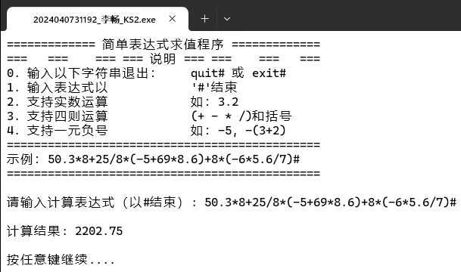
其他计算器检验：
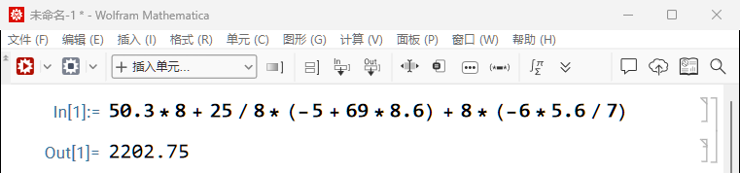
错误提示：
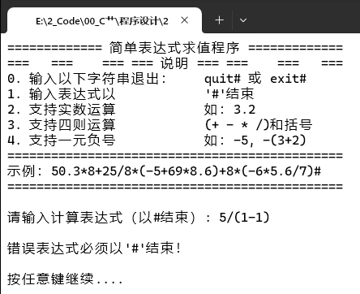 | 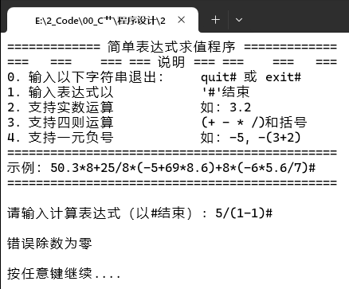
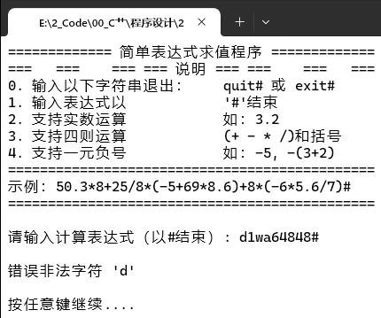 | 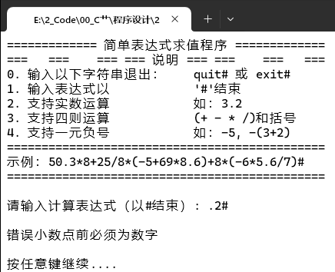
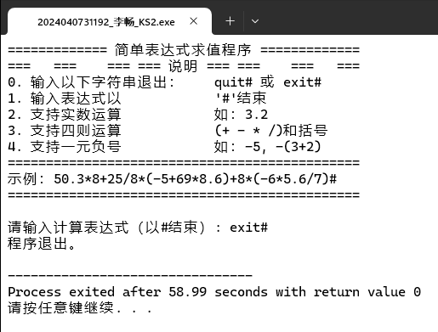

5.总结与体会
本次课程设计围绕“简单表达式求值”这一课题展开，通过使用顺序栈及算符优先法，实现了一个能够处理实数四则混合运算的程序。在整个设计与实现过程中，我不仅巩固了数据结构中栈的知识，还深入理解了中缀表达式求值的算法逻辑与实现方法。
一、项目回顾与实现内容
本项目以栈为核心数据结构，设计了运算符栈（OPTR）和运算数栈（OPND），通过算符优先法实现了对输入表达式的逐步解析与求值。程序中包含了完整的栈操作函数，支持实数（包括小数与负数）的识别与转换，具备基本的语法检查功能，并能正确处理括号嵌套与运算符优先级。通过递归的方式处理括号内的表达式，使程序结构清晰且功能完备。

二、所学知识与技能
栈的应用理解：通过实际操作，我深刻体会到栈在表达式求值中的关键作用，尤其是“后进先出”的特性在运算符优先级处理中的自然体现。
算法设计与实现能力：从理论到代码，我逐步实现了算符优先法的完整流程，增强了将算法转化为可执行程序的能力。
调试与测试能力：在编写过程中，我通过多次测试与调试，逐步完善了程序的健壮性，学会了如何设计测试用例来覆盖各种边界情况。
代码规范与结构设计：本次设计采用了模块化的编程思想，将栈操作、表达式解析、计算功能等分离，增强了代码的可读性与可维护性。

三、遇到的问题与解决
在开发过程中，我遇到了几个关键问题：
负数识别问题：初期未能正确处理一元负号，通过增加上下文判断（如紧跟左括号或运算符）解决了该问题。
括号递归处理：最初尝试在单层循环中处理括号，导致逻辑复杂且易错，后改为递归调用，使结构更加清晰。
输入验证不完善：最初仅支持简单字符验证，后增加了对连续运算符、非法小数格式等的检查，提升了程序的鲁棒性。

提示：
1、请同学们在本课程设计报告中填写好表头的专业、姓名及学号等信息后，需要完成本文档红色标注内容所示的任务；
2、将本课程设计报告电子稿命名为“学号_姓名_KS2.doc”，以附件形式发送到老师的指定邮箱（765262360@qq.com）；

